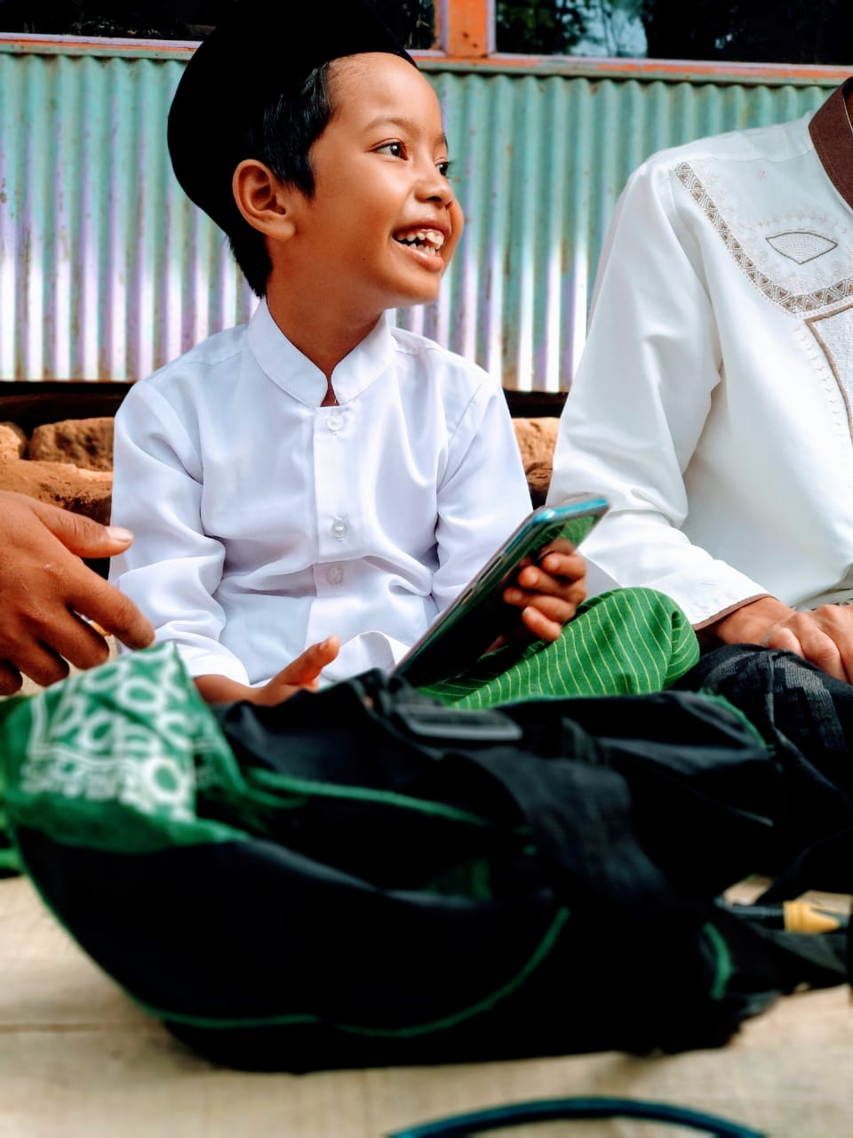


HIBURAN LARANTHA MUSIK
ARTIS 1. AIDA SHARMA
- AYU GANDI
- SOPI ADELLA
BINTANG TAMU RATNA ANTIKA
UNDANGAN
Walimatul Hitan

Mengharap kehadiran teman teman pada

Hari : Jumat
Tanggal : 12 Februari 2021
Jam : 14 .00 WIB sd Selesai
Acara : Kumpul Bareng sataretanan
Di acara Walimatul Hitan
Anak kami

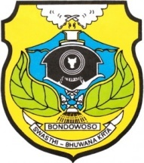PEMERINTAH KABUPATEN BONDOWOSO
KECAMATAN WRINGIN
DESA SUMBER MALANG
Jl. Pakem No. 03 Kode Pos 68252
e-mail: admin@bondowosokab.go.id website, http://www.bondowosokab.go.id

SURAT KETERANGAN
Nomor : 470/ /430.12.5.3/2021

Yang bertanda tangan di bawah ini :
Nama : HOLLIK
Jabatan : Kepala Desa Sumber Malang Kecamatan Wringin
Kabupaten Bondowoso

Menerangkan dengan sebenarnya bahwa :
Luas desa Sumber Malang : 504.24 Ha
Lahan yang sudah terimput di e-RDKK : 460,25 Ha
Lahan yang digunakan untuk tanaman sengon : 28 Ha
Lahan yang pemiliknya luar desa : 15,99 Ha

Demikan surat keterangan ini kami berikan untuk dapat dipergunakan seperlunya.

Sumber Malanag, 03 Februari 2021
Kepala Desa Sumber Malang

HOLLIK



